***Heer Grendehus Naturbarnehage***

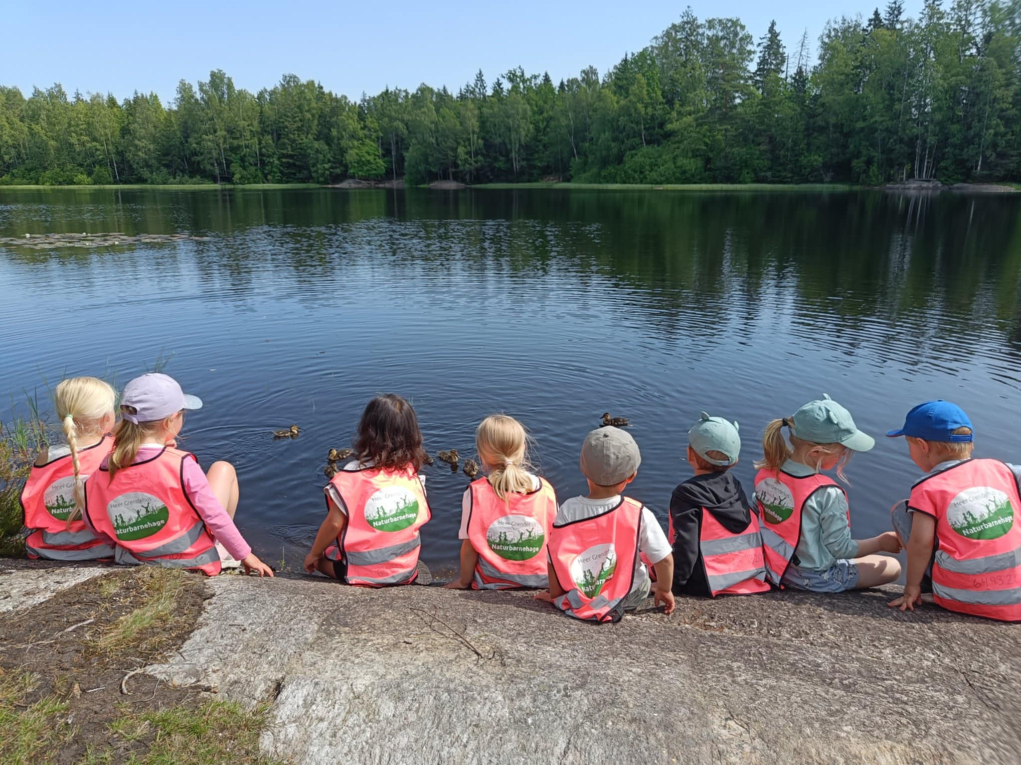

**Årsplan 2025-2026**

**FROGNbarnehagen**

**Et godt sted å være**

*INNHOLD*

Velkommen til Heer Grendehus Naturbarnehage side 3

Heer Grendehus Naturbarnehage 2025-2026 side 4

Kontaktinformasjon side 5

De ansatte side 6-7

Barnehagens formål og samfunnsmandat side 8

Barnehagens satsningsområder side 9-10

Bærekraftig utvikling-Grønt Flagg barnehage side 11

Visjon og mål side 13

Livsmestring, barnesyn og læringssyn side 13-14

Pedagogisk relasjonskompetanse side 15

Progresjon i barnehagens pedagogiske innhold side 16

Tilvenning i barnehagen side 17

Foreldremedvirkning side 18

Forebygge mobbing side 19-20

Mat og måltider side 21

Barnehagens samarbeidspartnere side 22-23

Kalender side 24

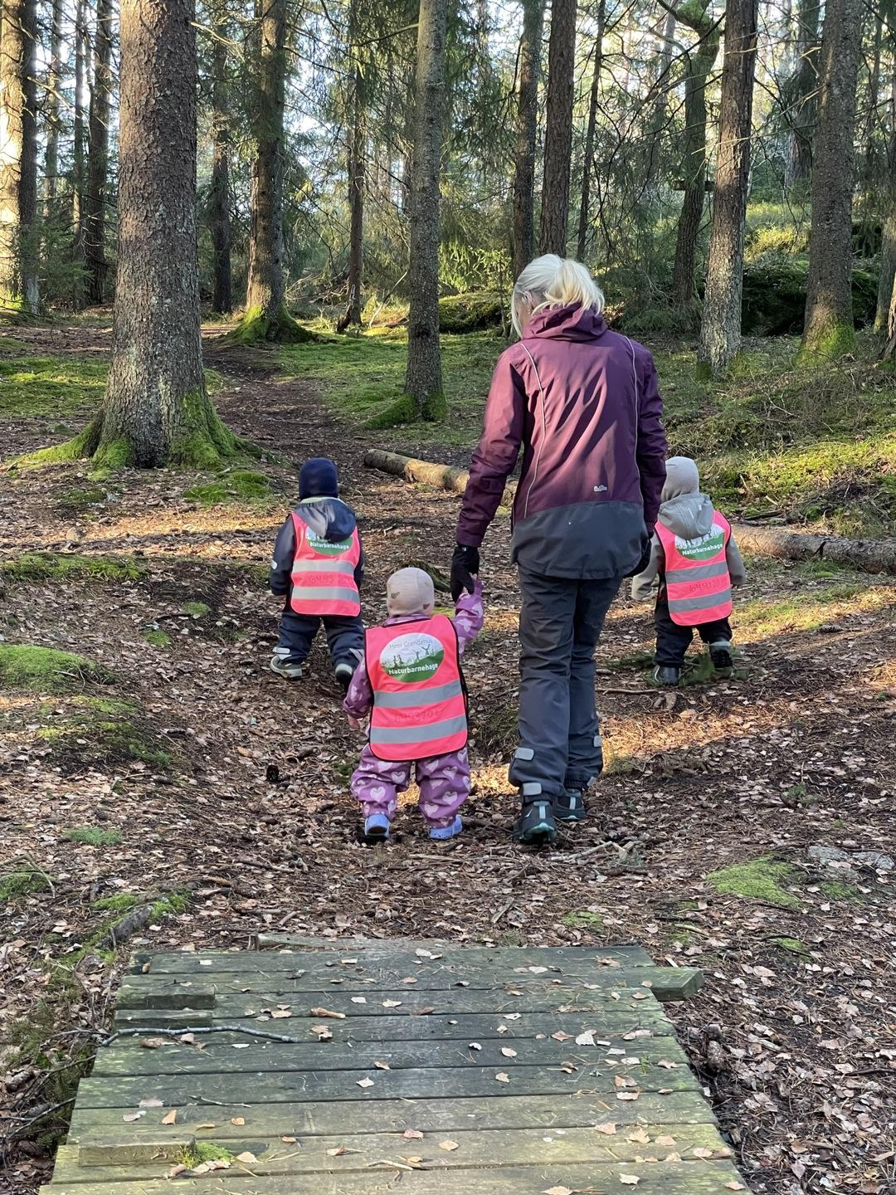

***Velkommen til Heer Grendehus Naturbarnehage***

***2025-2026***

*Vi er en privat to-avdelings barnehage med 30 barn og 10 ansatte, inkludert styrer.*

*På avdeling Skogmus er det barn fra 1-3 år og på avdeling Revehiet er det barn fra 2-6 år fordelt på flere grupper.*

*Barnehagen er foreldreeid med eierstyret som høyeste organ. Vi ligger i et etablert turområde med de beste forutsetninger for fysisk utfoldelse. Her er det skog på alle kanter, fotballbane, treningsapparater, oppbygde gapahuker og bålplasser. Barnehagen har egen naturbase med gapahuk, en liten gåtur unna. Her skal barna få utfolde seg fritt, klatre i trær, balansere og huske. Her er det bålplass og langbord, og barna kan delta i matlaging på bål. En populær plass å feire bursdager har det også blitt. Om vinteren bruker vi lysløypa og går på ski i aldersinndelte grupper. Fotballbanen er også i umiddelbar nærhet og brukes til idrettsaktiviteter og sykling. Turnhallen ligger like ved siden av og her har vi turn aktiviteter. Vi gir også tilbud om vanntilvenning og trygghet i vann på Bølgen bad for de eldste barna.*

*Her hos oss legger vi stor vekt på å skape gode hverdager for barna der trygghet, fellesskap, omsorg og det å bry seg om hverandre står sentralt. Vi ønsker å behandle hverandre med respekt og likeverd. Gjennom pusteøvelser og yoga får barna et innblikk i sitt indre liv, oppleve ro og harmoni.*

*Heer Grendehus naturbarnehage skal være et godt sted å være for både store og små. Vi ønsker at barna skal få lærerike, gode, positive opplevelser i naturen uansett årstid. Vi er en barnehage der barna får leke, utforske og lære i et trygt miljø.*

*Vi ønsker dere alle velkommen til et nytt år der lek, samarbeid, utforskning, undring, glede og latter står i fokus.*

*Les mer om barnehagen på vår hjemmeside* [*www.heergrendehus.barnehage.no*](http://www.heergrendehus.no)

*Hilsen Kari (styrer)*

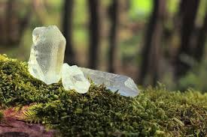

***Heer Grendehus Naturbarnehage 2025-2026***

*Denne årsplanen skal gi et innblikk i hvordan barnehagen vil jobbe de neste årene, og hva vi vil ha spesielt søkelys på i vårt arbeid for at barna skal trives, lære og utvikle seg.*

*Visjonen vår er «sammen gjør vi hverandre gode»*

*Visjonen favner de fleste mellommenneskelige relasjoner, og vårt syn på samarbeid. Vi i FROGNbarnehagen samarbeider på tvers av kommunal og privat barnehage med kompetansedeling og pedagogisk utvikling.*

*Innad i barnehagen har vi søkelys på å være en påkoblet lagspiller. Dette gjelder både for liten og stor. Å se hverandre og bli møtt med en anerkjennende grunnholdning. Barna ser på hvordan vi behandler hverandre, og måten vi snakker til hverandre på. Dette være seg verbal eller nonverbal kommunikasjon.*

*Hovedfagfokus og satsningsområde på storbarnsavdeling vil være natur og miljø. Natur og miljø kan praktisk omfavne de fleste av rammeplanens fagområder. Vi jobber kontinuerlig med sosial kompetanse og livsmestring, samt Grønt flagg med naturvern. Vi er påmeldt lekepant fra Trigonor. Det vil si at vi samler inn gamle ødelagte leker som skal smeltes om å bli til nye leker.*

*På småbarnsavdelingen vil hovedfagfokus og satsningsområde være sang, rytme og musikk.*

*Sang og musikk for småbarnsavdelinger gir glede, styrker språkutviklingen, emosjonell og sosial kompetanse, og skaper tilhørighet og trygghet.*

*Vi har en stabil personalgruppe, der de fleste har vært i barnehagen i mange år. Vi har også faste dyktige vikarer vi bruker ved behov.*

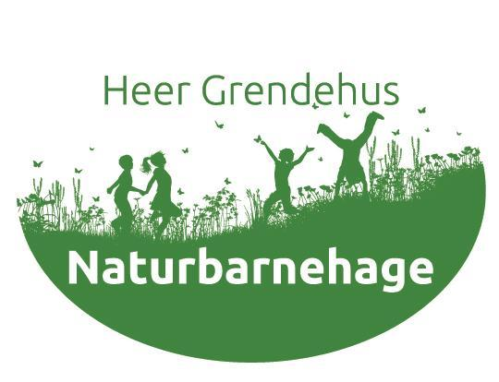

***Kontaktinformasjon***

*Adresse: Heer Grendehuset barnehage*

*Oberst Eriksens vei 39*

*1445 Drøbak*

*Telefon: 0047 64 93 20 67*

*Mail:* [*barnehagen@grendehuset.net*](mailto:barnehagen@grendehuset.net)

*Hjemmeside:* [*www.heergrendehus.barnehage.no*](http://www.heergrendehus.barnehage.no)

*Styrer/daglig leder: Kari Karlsen*

*Styreleder: Hanne-Martine Østenby*

*SU.representant: Kristian Sandnæs Gregersen og Kine Haugen*

***De ansatte:***

*Avdeling Skogmus*

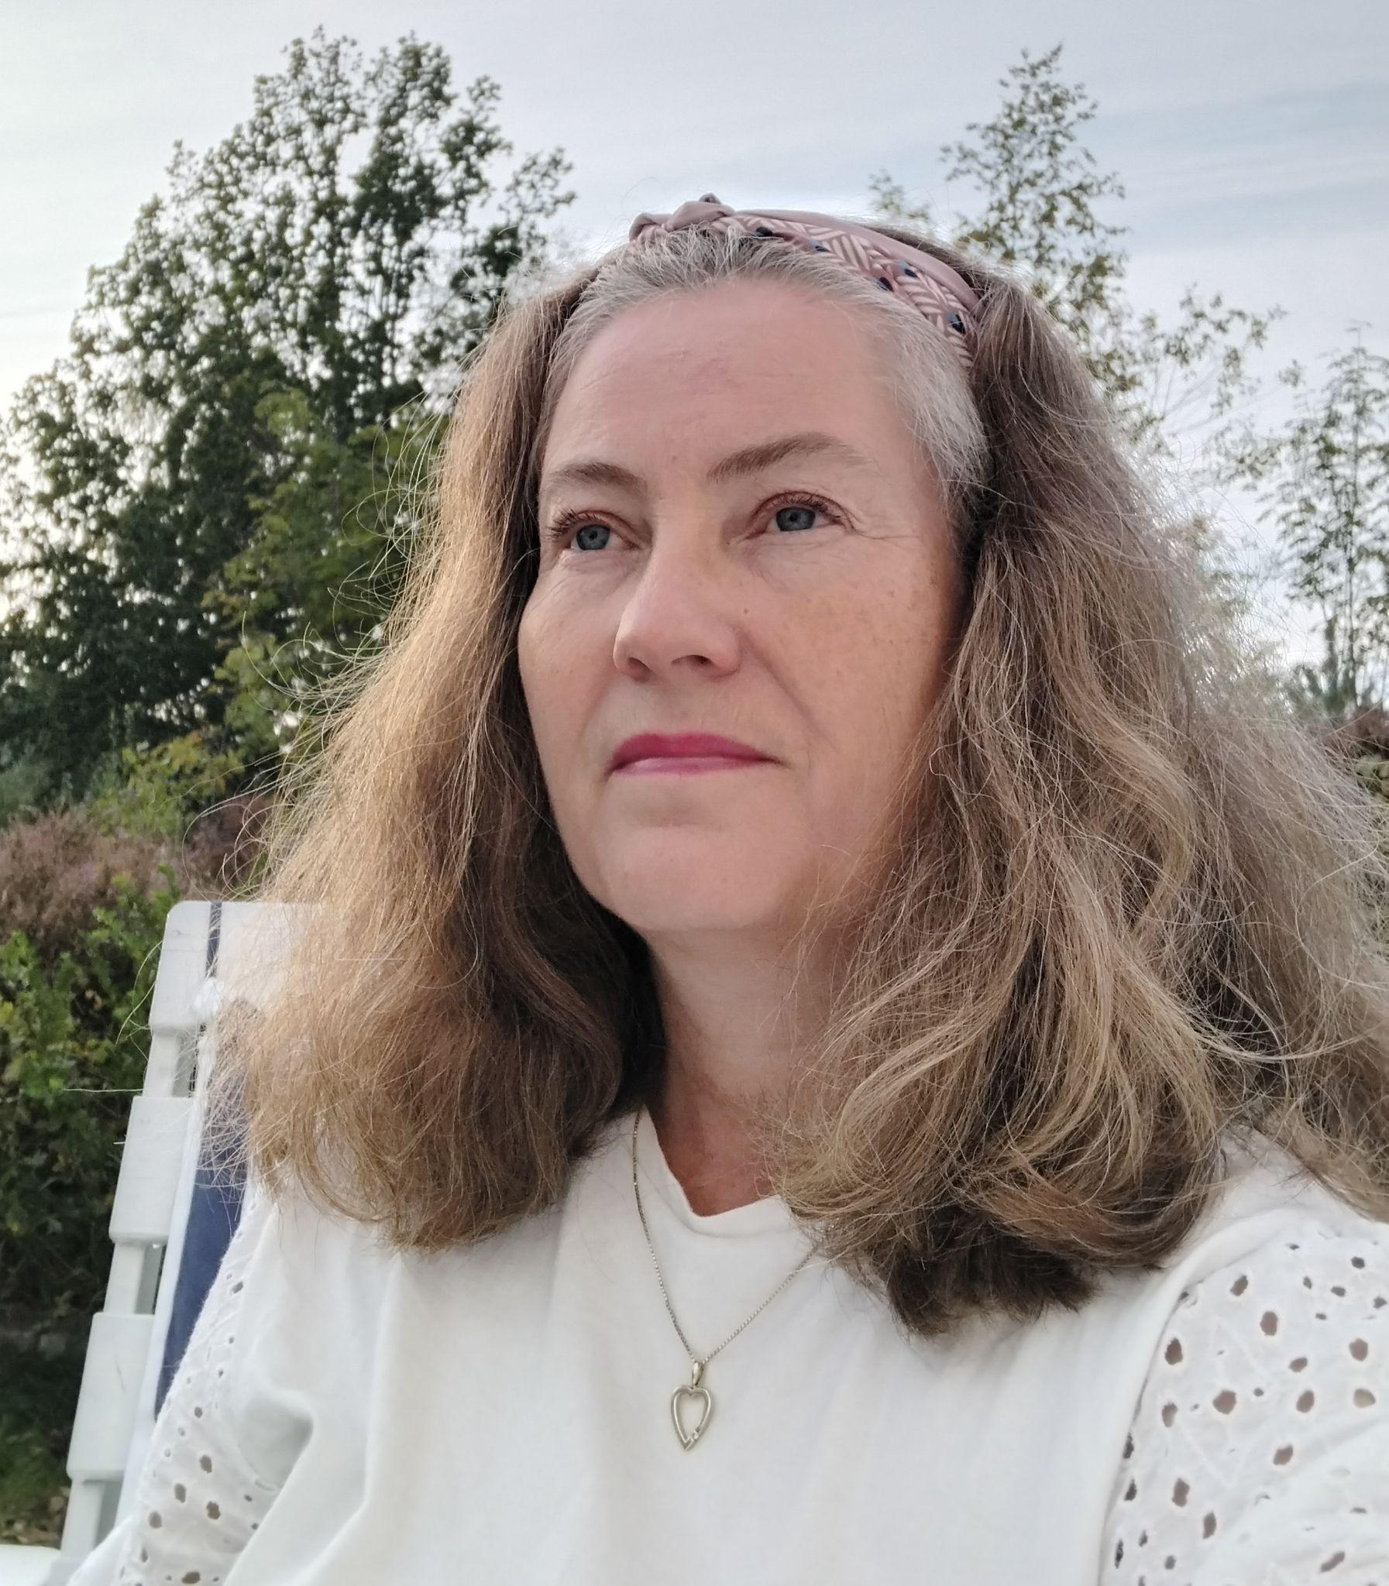 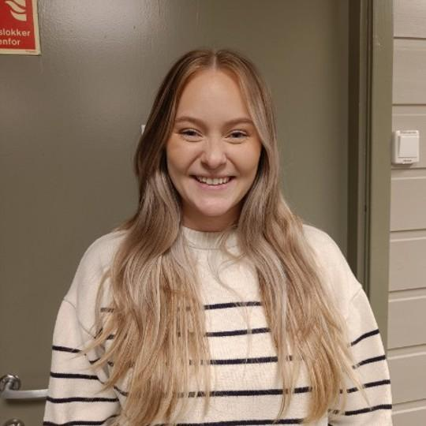

*Gro (ped.leder)       Line (Barnehagelærer)*

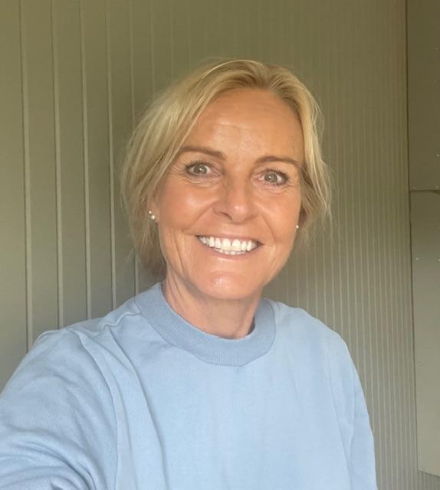 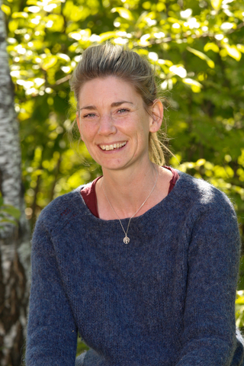

*Hege (fagarbeider) Marlene (fagarbeider)*

*Karolina (assistent)*

***Avdeling Revehiet***

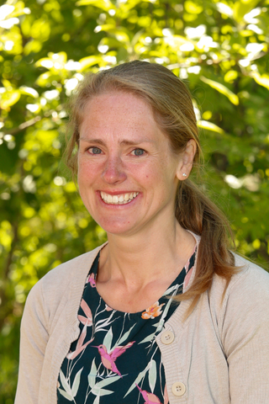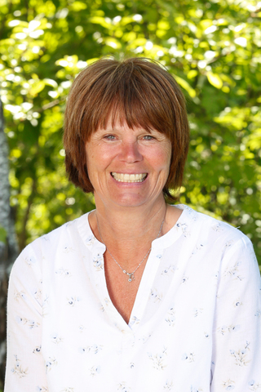

*Cathrine (ped.leder)      Helene(fagarbeider)*

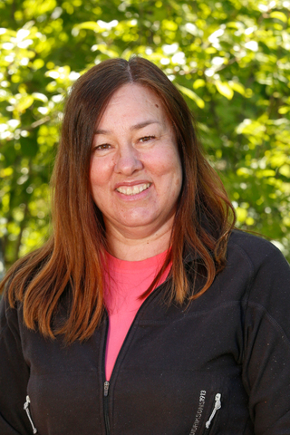

*Karolina(assistent)             Unni (assistent )*

***Styrer***

*Kari (styrer)*

***Barnehagens formål og samfunnsmandat***

*Barnehagens formål er nedfelt i barnehagelovens §1, og sier at barnehagen skal arbeide i nært samarbeid med barnas hjem for å ivareta barnas behov for omsorg og lek, fremme læring og danning. Formålsparagrafen innebærer at barnehagen skal legge til rette for barnas allsidige utvikling, fremme trivsel, læring og utvikling. Barnehagen skal legge vekt på å fremme livsmestring, bidra til god helse og følelsen av egenverdi hos barnet. Alle handlinger og avgjørelser som berører barnet, skal ha barnets beste som grunnleggende hensyn, jamfør grunnloven § 104 og barnekonvensjonen art.3 nr. 1. Dette er et overordnet prinsipp som gjelder for all barnehagevirksomhet. Barn skal møtes som individer, og barnehagen skal ha respekt for barnets opplevelsesverden.*

*Barndommen skal leves og nytes, og barna må gis rom til å gjøre egne erfaringer som ruster dem til livet. Grunnlaget for å kunne delta i et demokratisk fellesskap skjer i samspill og lek med andre barn og voksne.  Barn må få hjelp til å forstå seg selv, tro på egne ressurser og sakte, men sikkert ta ansvar for eget liv. Dette forutsetter kjærlige, nære, respektfulle voksne som tør å ta lederansvaret.*

*Barnehagen skal være et godt sted å være for barn, foreldre og ansatte. Verdiene til Frogn kommune – respekt, raushet, engasjement, og profesjon skal gå som en rød tråd i barnehagens arbeid. Barn, foreldre og ansatte skal oppleve gode relasjoner, og et godt samarbeid. Samhandling og lagspill er årets hovedfokus i Frogn kommune. I lagspill er hver eneste spiller like viktig, og slik er det på arbeidsplassen og i teamene også. Vi er gjensidig avhengig av hverandre for å nå målene. Det krever tillit, og det krever at vi heier på hverandre.*

*Barnehageloven har et eget kapittel om barnehagens psykososiale miljø. Det kapitlet skal sikre at alle barn har det trygt og godt i barnehagen. Barnehagene er forpliktet til å ha nulltoleranse mot krenkelser som utestengning, mobbing, vold, diskriminering og trakassering. Nulltoleransen er å anse som et overordnet mål, og som stiller krav til barnehagens systemarbeid.*

*Alle barnehagene i Frogn har en felles visjon om at barnehagen skal være «ET GODT STED Å VÆRE», og alt arbeid i barnehagen skal bygge på Frogn kommunes verdier. Samhandling med innbyggerne våre er viktig for oss og innebærer en grunnleggende tro på at alle mennesker har rett til, ønsker og evner å ta ansvar for eget liv.*

*Fagområdene i rammeplanen er:*

* *kommunikasjon, språk og tekst*
* *kropp, bevegelse, mat og helse*
* *kunst, kultur og kreativitet*
* *natur, miljø og teknologi*
* *antall, rom og form*
* *etikk, religion og filosofi*
* *nærmiljø og samfunn*

***Barnehagens innhold og pedagogisk kvalitet***

*Barnehagen skal være et sted hvor barns behov for omsorg og lek blir ivaretatt og barndommens egenverdi anerkjennes. Vi skal bidra til at alle barn får en god barndom preget av trivsel, vennskap og lek. Barnehagen skal fremme demokrati, mangfold og gjensidig respekt, likestilling, bærekraftig utvikling, livsmestring og helse.*

***Felles i Frognbarnehagen barnehageåret 2025-2026***

*Kompetanseløftet i Frogn kommune*

*Et av hovedtiltakene i oppvekstplanen er prosjektet Kompetanseløftet. Målet med arbeidet er å operasjonalisere oppvekstplanen ved å omsette mål og tiltak i praksis.Frogn kommune deltar i samarbeid med Høgskolen i Innlandet. Dette statlige kompetansehevingstiltaket retter seg mot ledere og ansatte i barnehager, skoler og PP-tjenesten.*

*Hensikten med Kompetanseløftet er å sikre at spesialpedagogisk hjelp er tilgjengelig for barn med behov. Prosjektet har som mål at alle barn og unge skal oppleve et godt tilpasset og inkluderende tilbud i barnehage og skole. For å oppnå dette arbeider Frogn kommune med å utvikle en tydelig og felles modell for internt og eksternt støttesystem. Dette systemet skal bidra til at alle barn og elever, uavhengig av behov og forutsetninger, får delta og lære i et inkluderende fellesskap sammen med jevnaldrende.*

*Tidlig innsats er viktig, og støtten skal tilpasses den enkelte og foregå innenfor et sosialt og faglig inkluderende miljø.En sentral del av arbeidet er pedagogisk analyse. Barnehager og skoler tar utgangspunkt i kunnskap om sin egen virksomhet og de utfordringene de møter. Målet er å forstå faktorene som påvirker og opprettholder sosiale, språklige og faglige utfordringer i barnehage og skole. Dette gir grunnlag for å velge gode tiltak som fremmer barns læring og utvikling i positiv retning. I det kommende barnehageåret vil barnehagene fortsette arbeidet med å anvende pedagogisk analyse.*

*Barnehagene vil også rette søkelys på lek og sosial kompetanse. Dette er grunnleggende for at barna skal oppleve tilhørighet i det sosiale felleskapet i barnehagen. I dette arbeidet er voksenrollen betydningsfull.*

***Kommunikasjon med barn om kropp, seksualitet og grenser***

*Som en del av arbeid med inkludering, er det iverksatt et systemarbeid i samarbeid med Follo Krise- og incest senter (KISIF). Hensikten med dette arbeidet er å øke barnehage ansatte sin kompetanse og trygghet i å gjennomføre alderstilpassede samtaler med barn om kropp, seksualitet og grenser. Målet med tiltakene er:*

*- forebygge og redusere seksuelle overgrep mot barn*

*- oppdage og avdekke seksuelle overgrep mot barn tidlig og iverksette tiltak raskt.*

*B****arnas verneombud***

*Skal gi barnehagens ansatte styrket handlingskompetanse for å se og hjelpe sårbare barn i barnehagen.*

*Alle barn fortjener et likt utgangspunkt for å bli sett og hørt.*

***Grunnelementene i Barnas verneombud***

*• Følge med og fange opp*

*• Følge opp – tiltak*

*• Forebygge Vold*

***Heer Grendehus naturbarnehages satsingsområder for 2025-2026***

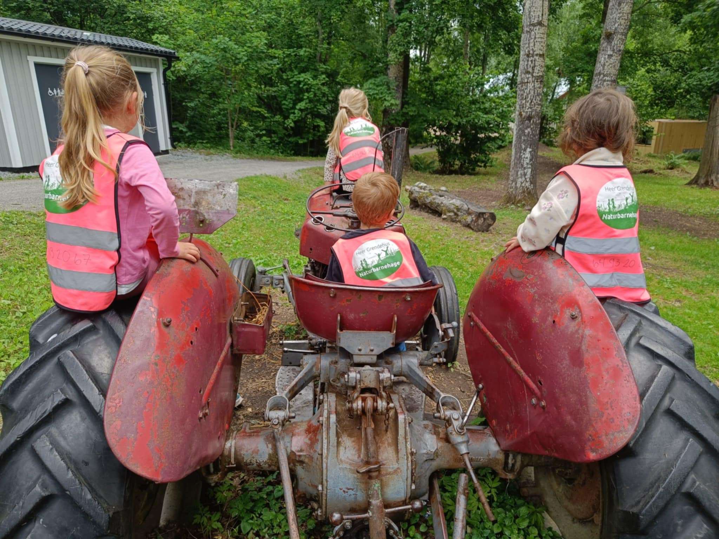

* ***Natur, miljø og teknologi***
* ***Bærekraftig utvikling***
* ***Psykososialt miljø***
* ***Sang, rytme og musikk***

***Natur, miljø og teknologi***

*Vi er mye ute gjennom hele året, både turer i nærområdet og Blåbærtoppen, vår utebase i skogen.*

*Vi skal legge til rette for at barna får naturopplevelser og kan bruke naturen som arena for lek og læring. Vi jobber for at barna kan forbli nysgjerrige på ting rundt seg og det som skjer i naturen.*

*Gjennom arbeid med natur, miljø og teknologi skal barnehagen bidra til at barna*

* *opplever og utforsker naturen og naturens mangfold*
* *får gode opplevelser med friluftsliv året rundt*
* *opplever, utforsker og eksperimenterer med naturfenomener og fysiske lover*
* *får kjennskap til naturen og bærekraftig utvikling, lærer av naturen og utvikler respekt og begynnende forståelse for hvordan de kan ta vare på naturen*
* *får kunnskap om dyr og dyreliv*
* *lager konstruksjoner av ulike materialer og utforsker muligheter som ligger i redskaper og teknologi*
* *får kjennskap til menneskets livssyklus.*

*Barna skal oppleve at uteliv er godt for kropp og sjel. De skal få varierte opplevelser i og utenfor barnehagens område. De skal kjenne på egne grenser og oppleve ny mestring.*

*Vi ser på rammeplanens målsetninger i en utelivs kontekst. Utelivet rommer alt; språk og kommunikasjon, motorikk, samarbeid og vennskap, barnehagens verdier, livsmestring og helse. Formingsaktiviteter er også en super uteaktiviteter, bruk av bøker og lesing også. Dette forutsetter at personalet ser mulighetene og gir barna rom for utprøving, at personalet er engasjert og deltakende i uteleken og andre uteaktiviteter hver eneste dag.*

***Bærekraftig utvikling-Grønt Flagg barnehage*** *Barna i Heer Grendehus naturbarnehage får kunnskap om og erfaring med aktiviteter som har positiv innvirkning på et miljøvennlig samfunn. Vi er opptatt av at vi ikke skal kaste mat, kildesortere, passe på naturen og at vi reduserer bruk av miljøfarlige plastprodukter.*

*Tema*

* *Avfall og kildesortering*
* *Naturvakter - ta vare på naturen*
* *Bruk og kast mentalitet*
* *Gjenbruk*
* *Plastavfall*
* *Dyrking av egne grønsaker/bær*
* *Ta vare på seg selv og andre.*

***Beskrivelse av temaet***

*Barnehagen ønsker å fortsette med tema avfall og kildesortering også dette barnehageåret. Vi kildesorterer søpla vår og går på tur til miljøstasjonen og kaster avfall.*

*Vi går på egne søple-plukke-turer og rydder i nærmiljøet vårt.*

*Vi er naturvakter. Det er et opplegg fra norsk friluftsliv, der barna lærer om allemannsretten og å passe på naturen rundt seg. Vi tar alltid med oss søppelet vårt fra skogen, og rydder opp det vi ser langs stien. Vi passer på å ikke ødelegge planter og trær, og vi høster fra naturen.*

*Vi har et eget område med plantekasser i barnehagen. Her dyrker vi egne grønnsaker og bær. Vi sår, planter, vanner, steller og høster det vi har sådd.*

*Vi har satt oss inn i nedbrytningstiden på diverse søppel, og plastforurensning både til havs og land. Vi ser på skadene plastavfall gjør med dyr, fugl og fisk, og hva vi konkret må gjøre for å redusere bruken av plast.*

*Vi ønsker også at barn og voksne blir mer miljøbevisst når det gjelder bruken av vann og strøm som å ha søkelys på å slukke lyset i rom vi ikke bruker, og ikke la vannet renne mer enn nødvendig ved håndvask. Vi vil også ha stort søkelys på psykososialt miljø, ta vare på seg selv og andre-Livsmestring.*

*Gjennom 7 kriterier og en tematisk tilnærming til miljøarbeidet bidrar Grønt Flagg programmet til at tusenvis av barn og unge i Norge og millioner over hele verden vokser opp med mer kunnskap, forståelse og erfaringer knyttet til hvordan vi skal håndtere miljøutfordringene verden nå står ovenfor.*

*Grønt Flaggs største prestasjon er uten tvil at det bidrar til å utvikle en ny generasjon bærekraftig tenkende og miljøbevisste mennesker.*

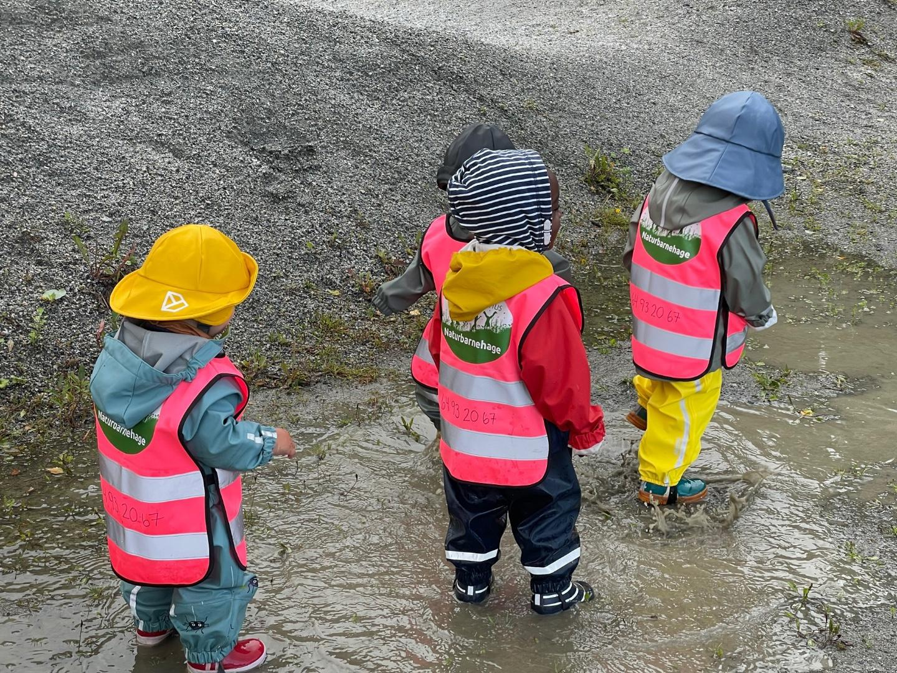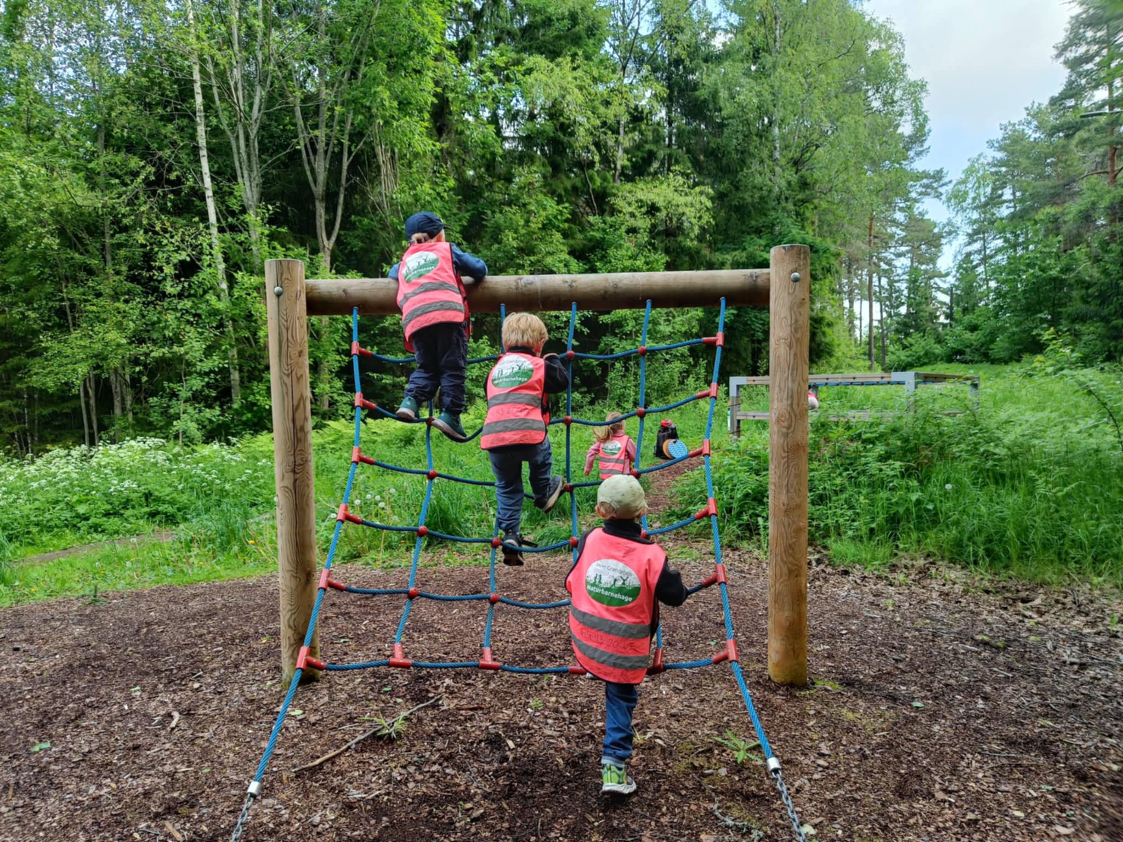

***Sang, rytme og musikk for de aller minste***

*Sang og musikk for småbarnsavdelingen gir glede, styrker språkutviklingen, emosjonell og sosial kompetanse, og skaper tilhørighet og trygghet. Vi vil benytte konkreter, sangkort, spille enkle instrumenter, og tilpasse aktivitetene for å fremme deltakelse og mestring blant barna.*

*Fordeler med sang og musikk for småbarn*

* *Emosjonell utvikling: Sang og musikk kan bidra til å formidle og forstå følelser, og styrke tilknytningen mellom barn og voksne.*
* *Språkutvikling: Sang og rim hjelper barn å utvikle språket og øker ordforrådet.*
* *Sosial kompetanse: Musikalske aktiviteter fremmer samspill, tilhørighet og fellesskap.*
* *Motorisk utvikling: Musikk og bevegelse henger tett sammen og kan utvikle barnas motoriske ferdigheter.*
* *Trygghet og rutiner: Repetisjon i sanger og musikk skaper forutsigbarhet og trygghet.*

***Visjon og mål for Heer Grendehus naturbarnehage***

***Visjon-Sammen gjør vi hverandre gode***

*I en mangfoldig barnehage av høy kvalitet skal barn få utfolde skaperglede, undring og utforskertrang. Barna skal utvikle grunnleggende kunnskaper og ferdigheter med utgangspunkt i egne forutsetninger og interesser.*

***Verdier***

*Det er utviklet et verdigrunnlag som skal sikre det enkelte barn trygghet, læring og utvikling i hverdagen. Verdigrunnlaget består av varme, se barnet og inkluderende. Verdiene gir retning for det pedagogiske arbeidet og samhandlingen med barn og foresatte.*

***Livsmestring for det 21. århundre***

*Medvirkende barn i lek og læring. Grunnlaget for trivsel, livsglede, mestring og følelse av egenverd legges i tidlig barndom og barnehagen har en sentral plass i dette. Livsmestring handler også om å møte motstand, håndtere utfordringer og være utholdende.*

*Vår barnehage skal kjennetegnes ved at barnet:*

*- Opplever vennskap og fellesskap*

*- Erfarer trygghet og tilknytning til personalet*

*- Opplever spenning og glede i variert lek*

*- Er aktivt og medskapende i lek og læring*

*- Bruker sin kreativitet og søker utfordringer i lek og læring*

*- Blir møtt på sine uttrykk, sin undring og utforskertrang*

*- Opplever en barndom preget av mangfold, likeverd, mestring og respekt*

*- Utvikler sin språkkompetanse og sin matematiske kompetanse.*

***Barnesyn og læringssyn***

*Alle handlinger og avgjørelser som berører barnet, skal ha barnets beste som grunnleggende hensyn. (Rammeplanen, 2017) Barnehagen skal legge grunnlag for barnas evne til å tenke kritisk, handle etisk og vise solidaritet. Barna skal gjøre erfaringer med å gi omsorg og ta vare på omgivelsene og naturen. (Rammeplanen, 2017) Barna skal få naturopplevelser og bli kjent med naturens mangfold, og barnehagen skal bidra til at barna opplever tilhørighet til naturen. (Rammeplanen, 2017)*

*Gjennom lek, eksperimentering og hverdagsaktiviteter har barnehagen mulighet til og et ansvar for å legge til rette for gode opplevelser og erfaringer og en begynnende forståelse for bærekraftig utvikling. Naturopplevelser kan gjøre dypt inntrykk og forme barns forhold til seg selv og naturen.*

*Det er et mål at barns naturopplevelser kan skape et videre engasjement for miljø og en bærekraftig utvikling. Respekten for liv og biologisk mangfold er grunnleggende. Personalet skal være gode rollemodeller og la barna møte naturen som en viktig forutsetning for liv, mat og helse. Dette er også med på å gi barna allsidig naturkompetanse. Barnehagen og naturen er arenaer hvor vi kan støtte barna til å være trygge, lekende, nysgjerrige og hvor det bidras til barns vekst og utvikling. Vi fokuserer på å ha trygge barn, som har gode vekstmuligheter til å tro på seg selv, viser omsorg og forståelse for andre og opplever å være god nok som man er.*

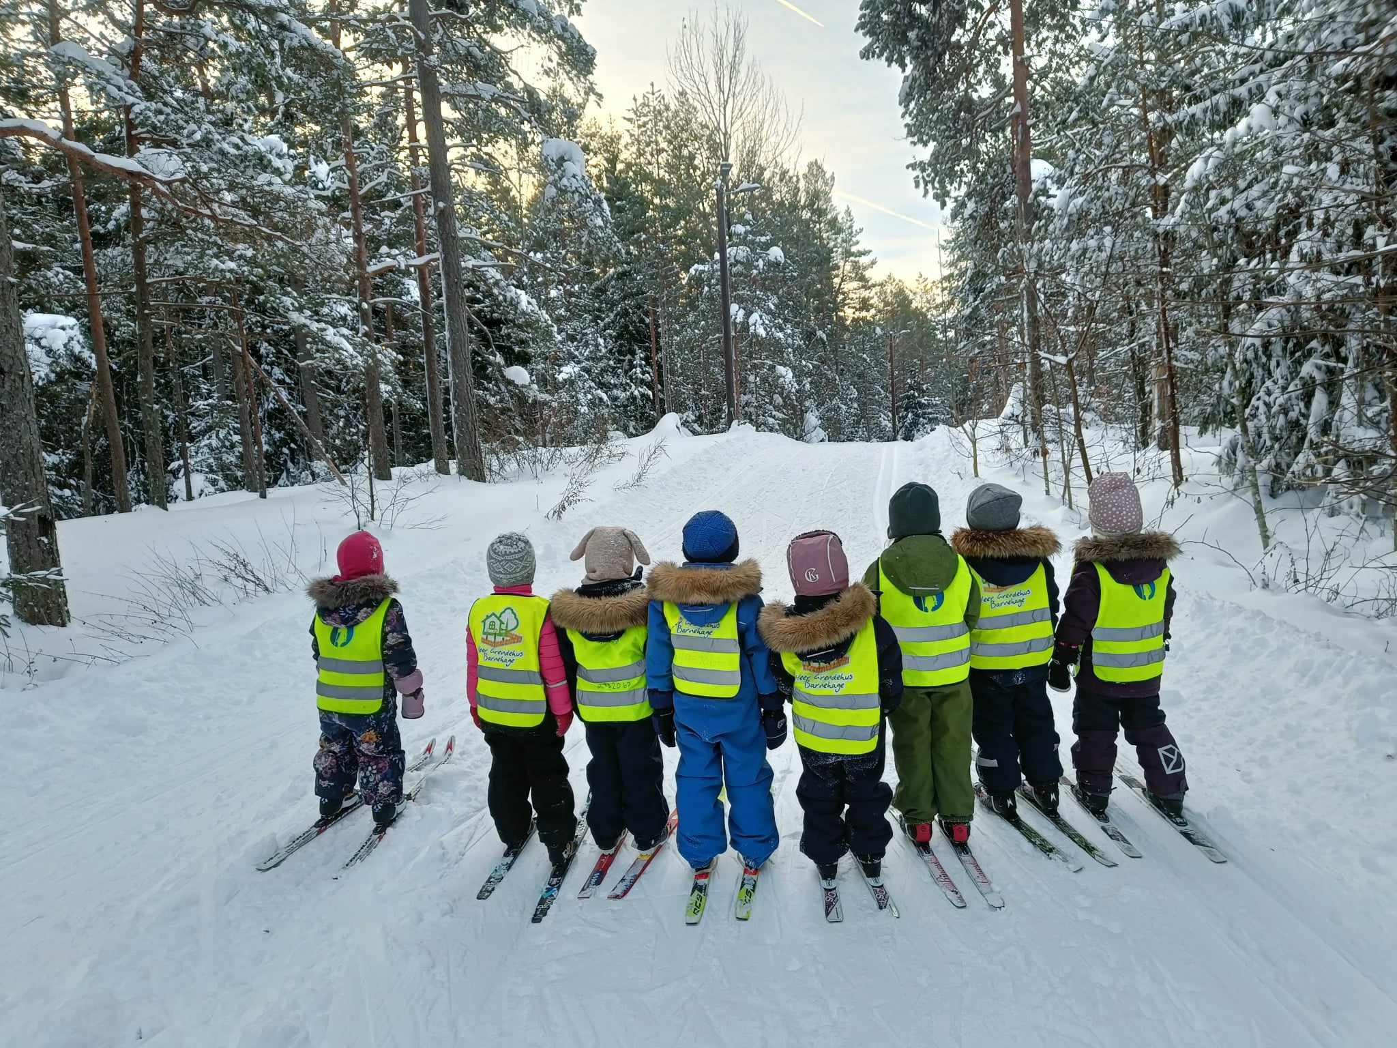

*Barnehagen og naturen er arenaer hvor vi støtter og skaper gode vennskap. I vår barnehage er læring for bærekraft viktig. Vi lærer barna å ta vare på seg selv, hverandre og på omgivelsene våre. Vi tenker at barnehagens læring for bærekraftig utvikling bør preges av et gjennomgående sosiokulturelt og sosialkonstruktivistisk læringssyn. Dette læringssynet er i tråd med rammeplanens perspektiver på læring, og kjennetegnes av at læring skjer i sosial interaksjon, er meningsfull for barna, og hvor barna medvirker, er aktive med støtte fra voksne som er gode veiledere og rollemodeller (Vygotskij, 1978; Bruner, 1999).*

*Et kjennetegn er at læringen er indre motivert, og for oss betyr dette at drivkraften for læring bæres av barnets nysgjerrighet og undring, samt at barna forstår betydningen av det de holder på med. Dette læringssynet trekker inn barnas eksisterende kunnskaper samtidig som man utfordrer dem. Vi inviterer barna til å vurdere og reflektere kritisk over sine handlinger og holdninger. Barnehagen skal bidra til at barna kan forstå at dagens handlinger har konsekvenser for fremtiden og at barnehagen skal legge til rette for barnas evne til å tenke kritisk, handle etisk og vise solidaritet (Rammeplanen, 2017).*

*Dette tar vi utgangspunkt i som en del av barnas danning, hvor barna skal støttes i modning, selvstendig og ansvarlig deltakelse i demokratiske fellesskap etter felles normer og verdier.*

*Miljøkompetanse oppstår ved at barnet får lære om naturmiljøet gjennom positiv og kreativ utforskning og eksperimentering i en sosial kontekst. Barna er aktiv ute i naturen hver dag på Heer, til alle årstider og opplever endringer i naturen over tid. Interessen for naturmiljøet er en drivkraft som kommer som resultat av kunnskaper, verdier, omsorg og etiske normer for å skape en mer bærekraftig fremtid. Vi voksne er til stede for barna og er her-og-nå. Vi tenker før vi handler og vi forklarer barna våre valg. Vi støtter barna til utvidelse i lek og til å få ny kunnskap. Personalet støtter barna til å få nye og allsidige erfaringer og hjelper dem til å mestre og til å utvikle seg.*

***Pedagogisk relasjonskompetanse***

*Danning, omsorg, lek og læring sees i sammenheng med hverandre. Barn lærer når de leker og leker når de lærer, inne og ute. Det er læring i omsorg, og det er mye omsorg i god læring. I Heer Grendehus naturbarnehage fokuserer vi på at barn lærer i alle situasjoner, og at de uformelle situasjonene er minst like viktig for barns danning og utvikling som de formelle. Lek er den viktigste aktiviteten i barnehagen, og barna leker fordi det er gøy. Vi prioriterer derfor mye tid til lek i barnehagen. Leken kjennetegnes av glede og kreativitet, hvor fantasien får fritt spillerom og hvor barna skaper sin egen verden. I leken gis det mulighet for å være noen andre, eller til å lære mer om å være akkurat den en er. Barna bruker også leken til å “leke ut” situasjoner de har vært i, eller noe de har sett eller opplevd.*

*I Heer Grendehus naturbarnehage er leken ute minst like viktig som leken inne. I barnehagen vår arbeider vi for at barna skal få gode vaner når det gjelder fysisk aktivitet. Vi er mye ute i naturen og legger til rette for at barna får prøve nye ting, klatre i trær, bruke kniv, teste egne grenser, bygger, aker, går på ski og leker rollelek. Vi voksne oppmuntrer og støtter barna i lek og mestring. Vi støtter barna i deres motoriske utvikling.*

*Vi jobber med sansemotorikk, som er viktig for både den sansemotoriske utviklingen og den psykiske intellektuelle siden ved personlighetsutviklingen. Gjennom lek oppstår vennskap. I lek og samspill med andre legges grunnlaget for læring og sosiale ferdigheter. Noe av det viktigste i livet er å omgås andre, og sosial kompetanse handler i stor grad om å samhandle og samarbeide med andre på en positiv måte. Vi har mye fokus på at barna skal lære å vise empati og å regulere egne følelser og at barna skal hevde seg selv positivt. I tillegg arbeider vi hele tiden med konfliktløsning. Gjennom tilrettelegging av aktiviteter bruker vi også leken og dramatisering som innfallsvinkel til læring.*

*Vi arbeider for lek i mindre grupper, og ser på dette som en god måte å øve på sosiale ferdigheter, språk, kommunikasjon og vennskap. Vi fokuserer på barnas mestringsopplevelser og på at barna skal oppleve å være gode nok som de er. Denne delen av barnas danningsprosess ser vi på som sentral i barnets mestring i eget liv. Læringssituasjoner oppstår ofte spontant, og den voksne følger opp barnas undring og spørsmål. I hverdagsaktiviteter og rutinesituasjoner, som måltid og påkledning, foregår mye læring. I de formelle situasjonene som samlingsstunder, grupper og i prosjektarbeid både ute og inne kan vi fokusere mer på kunnskapsformidling.*

*Ved at vi voksne følger opp og er sensitive på barns nysgjerrighet og undring, lar vi barna medvirke i sin egen barnehagehverdag. Medvirkning handler om at barnet skal bli lyttet til og tatt på alvor. Vi fanger opp barnas sinnsstemninger, blikk, kroppsspråk og vi gir valg av aktiviteter og innhold, gjerne innenfor gitte rammer. En viktig del av medvirkning er at barn tør å ytre sine meninger og ønsker. Dette jobbes med i hverdagen og i mer og mindre formelle barnesamtaler.  Vi er bevisste på at vi voksne må være tydelige, forutsigbare, og at vi tar hensyn til og ser alle, slik at alle barna får medvirke i egen hverdag. Vi anerkjenner hvert enkelt barns uttrykk. En viktig del av barns danning er at vi veileder, støtter, gir mening og motivasjon slik at barna får tro på seg selv.*

*De er arkitekter i eget liv. Danning er en livslang prosess som handler om å utvikle evne til refleksjon rundt egne handlinger og væremåte, i forhold til andre mennesker, samfunnet og den verden vi lever i.*

*Barna skal også få oppleve at digitale verktøy kan være en kilde til lek, kommunikasjon, kunnskap og kreativitet; og til å utvide interesser og til å få mer læring.*

***Progresjon i barnehagens pedagogiske innhold***

*Progresjon i barnehagen innebærer at alle barna skal utvikle seg, lære og oppleve fremgang. Barn skal få utfordringer tilpasset sine erfaringer, interesser, kunnskaper og ferdigheter. Hver høst vil vi bli kjent med enkeltbarn og barnegruppene, for å kunne møte barnas behov og deres potensielle utviklingssone på den beste måten. Barna lærer best når det er balanse mellom de ferdigheter de innehar, og de utfordringer de blir stilt overfor. Personalet har ansvar for å kjenne det enkelte barn og for å tilby et leke- og læringsmiljø som er tilpasset det enkelte barns nivå. Det er viktig at alle barn opplever mestring, både ute og inne og blir anerkjent for den en er.*

*På Heer Grendehus Naturbarnehage er vi plassert i fantastiske omgivelser. Vi har turterreng i umiddelbar nærhet, der barna utfolder seg ut fra modning og ferdigheter. De lærer med kroppen og bruker alle sanser. Gjennom varierte aktiviteter og læringsmuligheter legger vi til rette for progresjon. Vi starter med her og nå opplevelser og målet er at barnet en gang i fremtiden ser sitt eget ansvar og bidrar til en bærekraftig utvikling. Barna er ute i naturen hver dag og oppdager mangfoldet der. Vi samtaler og utvider, og begynner å forstå sammenhenger. Barna forstår senere at de kan påvirke naturen og at de kan medvirke i naturen. Barna blir på denne måten rustet til å ta ansvar for fremtiden og en bærekraftig utvikling. Bærekraftig utvikling inkluderer både planter, insekter og dyr i naturen og vær og vind og se sammenhenger mellom elementene.*

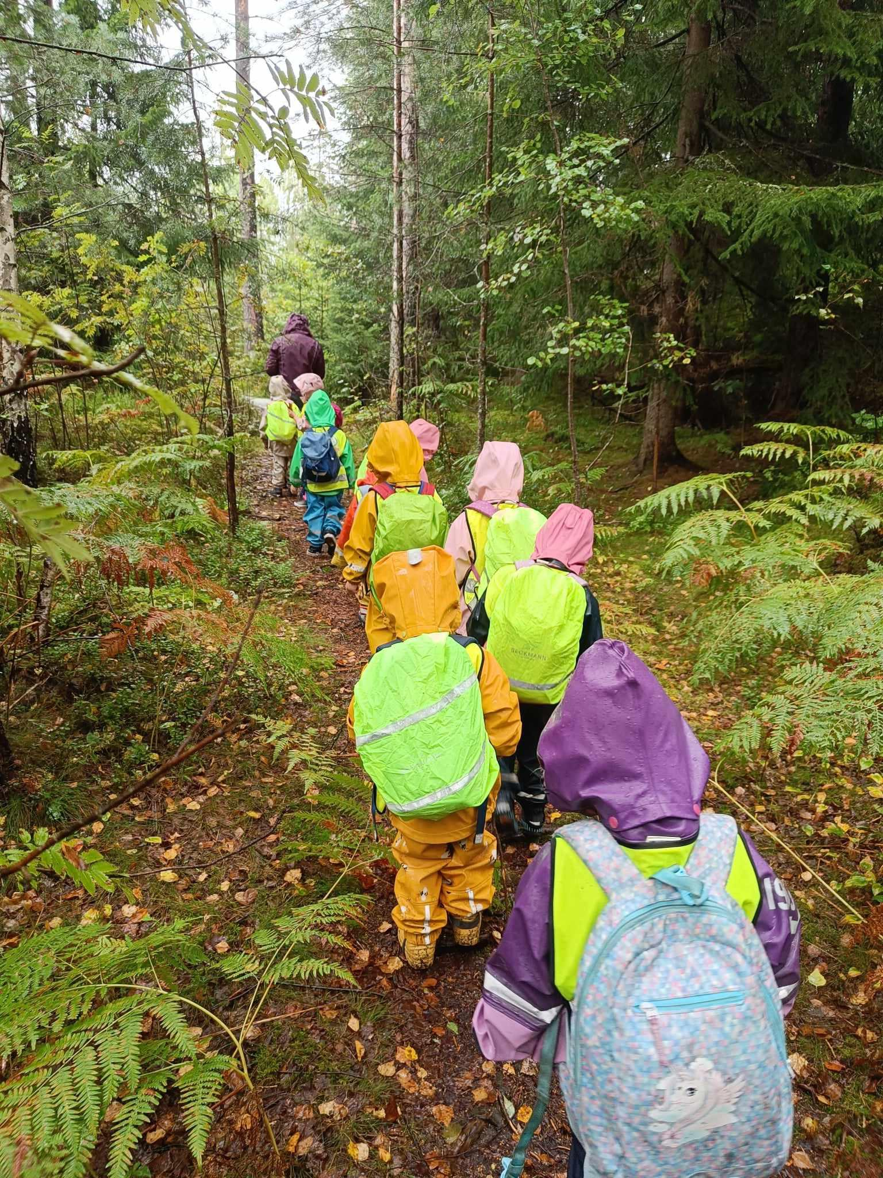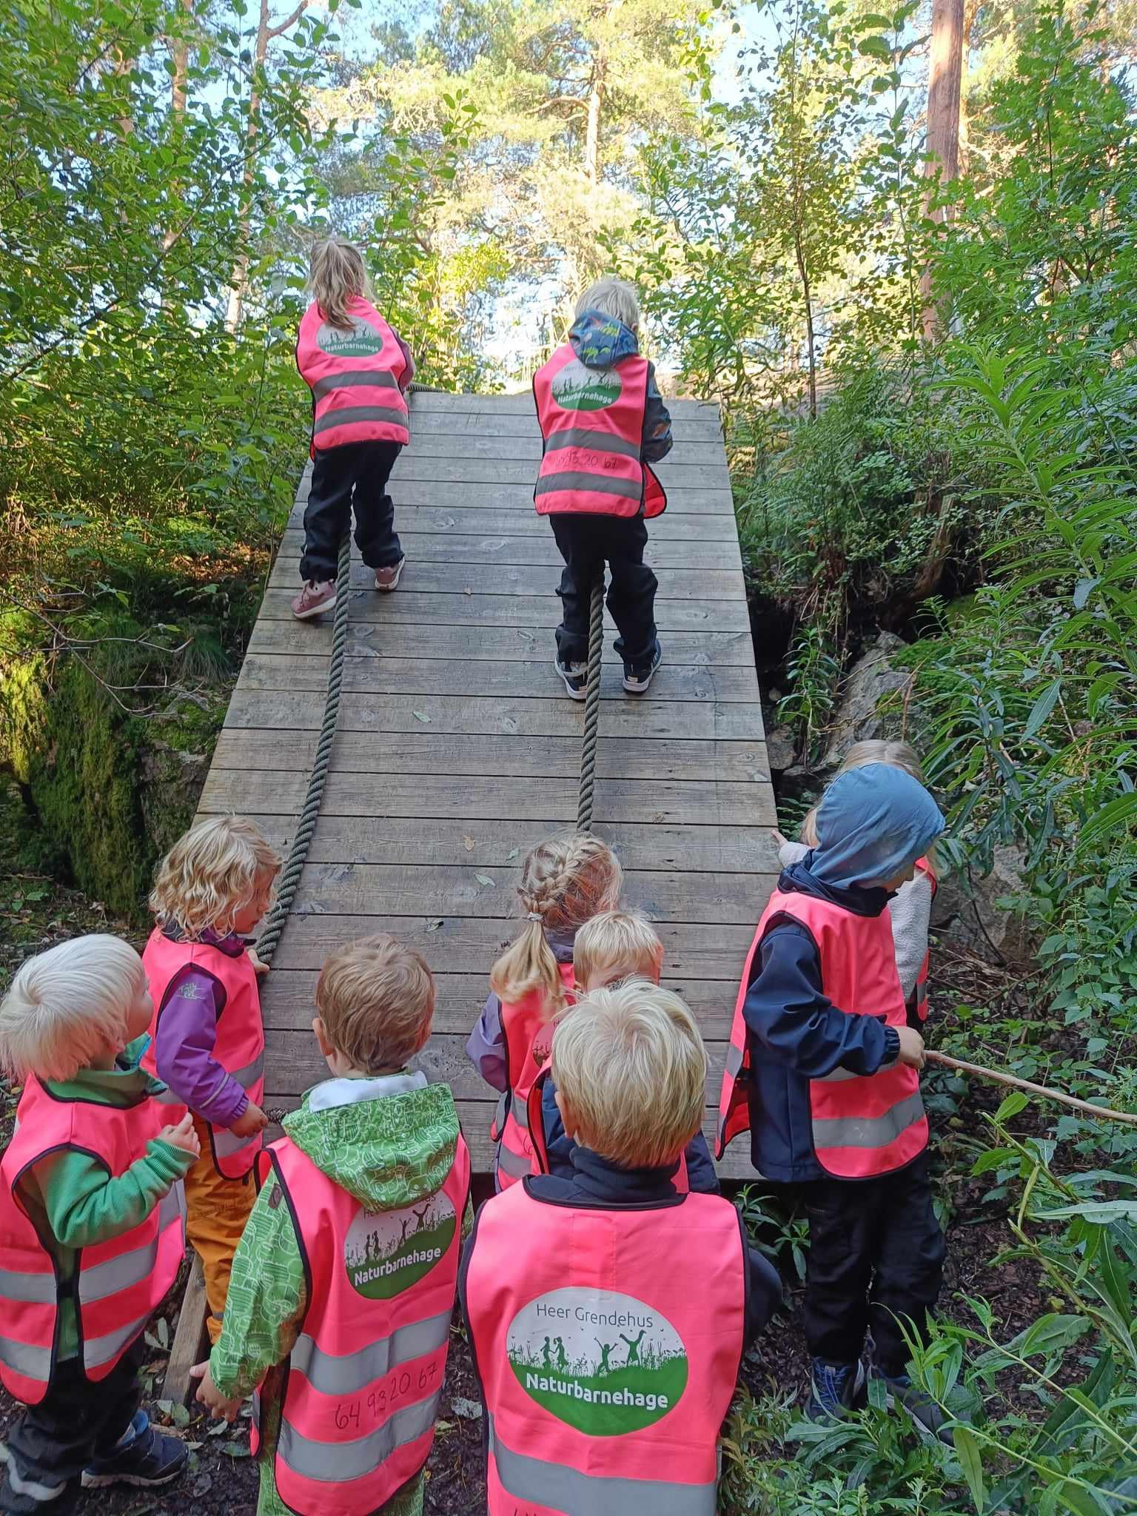

***Personalet skal:***

* *Følge opp og utvide det barna allerede er opptatt av*
* *Det fysiske læringsmiljøet (inne) justeres jevnlig etter barnegruppens alder, behov og interesser*
* *Være aktive i det fysiske læringsmiljøet (ute), som er tilpasset alle barns alder, behov og interesser. Barna er ute i naturen hver dag og alle fagområdene er med oss ute.*
* *Støtte barna til å få mestringsopplevelser og til å ha noe å strekke seg etter*
* *Gi nye perspektiver og fordypning, vi fokuserer på gjenkjennelse og gjentakelse*
* *Planlegge barnehagens innhold ut ifra barnas interesser og ferdigheter*
* *Evaluerer og justerer praksis ut i fra observasjon av barna og barnegruppene på avdelingsmøtene*

***Tilvenning i barnehagen***

*De første tilvenningsdagene i barnehagen er viktige for at barnet skal bli trygg på omgivelsene. Målet for tilvenningsperioden er ikke å trene opp barna og foreldrene til å si "ha det" til hverandre, men å gjøre både barn og foreldre så trygge på barnehagen at det oppleves greit å skilles. Hvor lang tid det tar, og hvordan denne tryggheten oppnås, er forskjellig fra familie til familie.*

*I barnehagen begynner tilvenningen om våren, der vi inviterer nye barn og foresatte til 2 besøksdager i barnehagen på dagtid. Vi tilbyr også å komme på 1 samling i uken i hele juli. Dette gjør barnet trygg på lokaler, voksne og barn på avdelingen. Når barna begynner i barnehagen, er et bevisst og sensitivt personale en forutsetning for en god tilvenning. Personalet avtaler med foresatte og tilpasser oppstartsperioden ut fra barn og foresattes behov. Vi snakker med barna, sitter sammen, synger og forteller om opplevelser eller om hva som skal skje.*

***Foreldremedvirkning***

*Barnehagen skal i samarbeid og forståelse med hjemmet ivareta barnas behov for omsorg og lek, og fremme læring og danning som grunnlag for allsidig utvikling (Barnehageloven §1) Vi ser på foreldresamarbeid som sentralt, der vi sammen bidrar til barnets trivsel og utvikling og der det beste for barnet alltid er en målsetting. Vi i barnehagen tilrettelegger for medvirkning i samtaler, ved hjelp av skriftlig og muntlig kommunikasjon, på foreldremøter, foreldresamtaler, dugnad og på felles arrangementer. Vi ser på foresatte som en ressurs, og arbeider for at de skal bli hørt, sett og inkludert. Vi i barnehagen og barnets foresatte opplever barna på ulike kontekster og det er derfor viktig at vi tilrettelegger for å utveksle observasjoner og vurderinger knyttet til barnets helse, trivsel, vennskap, lek, læring og utvikling. Vi opplever at vi i barnehagen og de foresatte da kan ha et mer helhetlig og nyansert syn på barnet og det støtter til gode samspill.*

*Personalet i Heer Grendehus Naturbarnehage arbeider for at det uformelle i hente- og bringesituasjonene er positive og handler om barnets opplevelser, vennskap, lek og mestring. Vi arbeider for gode relasjoner mellom foresatte og oss i personalet og for å støtte barnet når det kan oppleve utfordringer og bekymringer. Vi har da samtaler med foresatte om oppfølging og vi arbeider for felles forståelse og med felles mål.*

*På foreldremøter informerer vi om pedagogisk og psykososialt arbeid som vi har i vår barnehage. Vi sørger for tid til samtale og refleksjon.*

*Barnehagen har et Eierstyre, Foreldreråd og Samarbeidsutvalg der vi arbeider for å ivareta felles interesser i foreldregruppen og sikrer aktiv medvirkning. Foreldrerådet består av alle foresatte med barn i barnehagen. Foreldrerådet skal fremme foresattes felles interesser og bidra til at samarbeidet mellom barnehagen og foresatte fremmer et godt barnehagemiljø. Foreldrerådet kan selv avgjøre om de ønsker å opprette et arbeidsutvalg (FAU). Barnehagen skal ha et samarbeidsutvalg (SU) bestående av representanter fra barnehagen og foreldrerådet. Samarbeidsutvalget skal fungere som et rådgivende, kontaktskapende og samordnende organ for barnehagen og foresatte. Samarbeidsutvalget fastsetter barnehagens årsplan.*

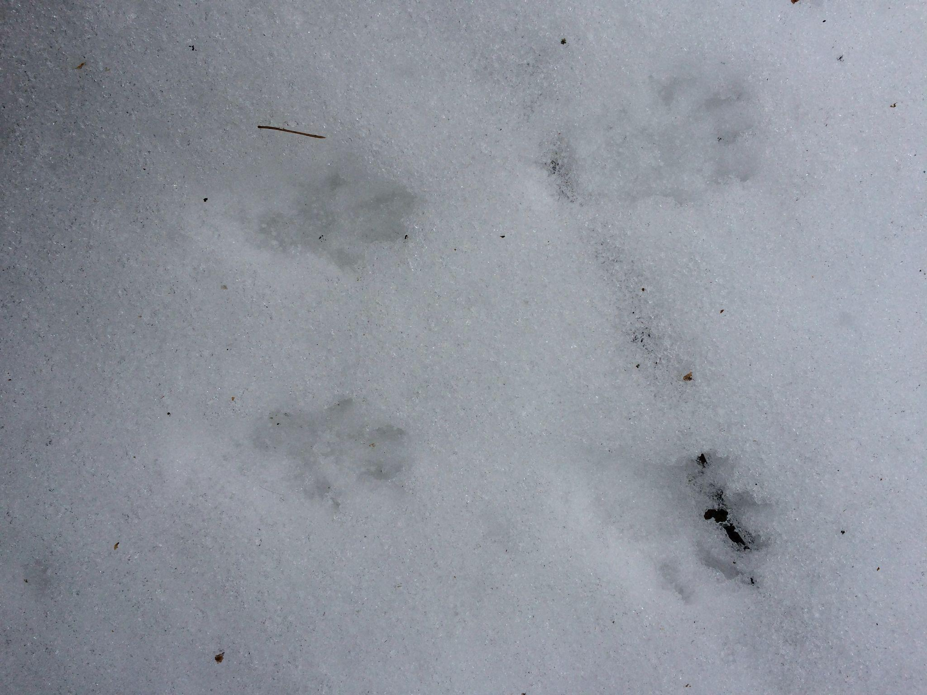

***Forebygge, håndtere, stoppe og følge opp mobbing***

*Når vi tenker på mobbing i barnehagen tenker vi at barn utsettes for negative hendelser i lek og samspill, der barnet ikke opplever å være en betydningsfull person for fellesskapet. (Lund & Helgeland 2015).*

*Vi arbeider for at alle barn skal ha det trygt og godt. I dette ligger det at alle barn som går i Heer Grendehus naturbarnehage skal trives og alle barn skal føle seg inkludert og oppleve mestring hver dag.*

*I vår barnehage skal alle barn føle seg velkommen. Alle barna skal ha noen å leke med og de skal oppleve forutsigbarhet i hverdagen.*

***For å sikre dette må personalet:***

*· I samarbeid med foresatte arbeide for å sikre en god oppstart i barnehagen, hvor det legges vekt på tilknytning*

*· Ha oppstartsamtaler og foreldresamtaler med foresatte*

*· Møte barna med en hilsen og et smil når de leveres om morgenen*

*· Være der barna er for å vite hvordan barna har det, og for å kunne hjelpe og støtte når det trengs*

*· Hjelpe og støtte barn i lek og inn i lek, samt delta i lek*

*· Snakke med barn, ta initiativ til samtaler, lytte og være interessert i barnas opplevelser, ideer og følelser*

*· Være varme, sensitive og grensesettende voksne*

*· Ha forutsigbare rutiner, ta initiativ til aktiviteter og samspill som fremmer et inkluderende læringsmiljø*

*· Være bevisst egne roller som modeller for sosial atferd*

*· Være oppmerksomme for å se barn som ikke trives*

*· Lære barna om ulike følelser, hva følelsene kalles, hvordan de kan kjennes og hvordan de kan oppleves. Vi snakker med barna om hvordan vi skal være med hverandre for at alle skal ha det bra*

*· Ha nær kontakt med foresatte med fokus på barnas trivsel. Det er viktig at foresatte og personalet deler bekymringer om barn med hverandre så tidlig som mulig. I hverdagen er vi tett på barna, og er opptatt av at alle barn har det bra.*

* *Barnas verneombud*

***Dette kan vi blant annet se ved at barna:***

*· smiler og ler*

*· deltar i lek, kommer med forslag og når de varierer hvilke roller de har i leken*

*· har venner og ved at de har lyst til å gå i barnehagen*

*· sier fra til en voksen dersom de ikke har det bra*

*Mobbeatferd kan forebygges ved at kompetente voksne legger til rette for utvikling av gode sosiale ferdigheter, og skaper et aksepterende og inkluderende miljø med et godt og åpent samarbeid med de foresatte. Barnehagen må ha en tydelig holdning til at mobbeatferd ikke er akseptabel atferd. Negativ atferd må stoppes og avlæres, og det er vi voksne som er ansvarlige for at det gjøres. Den aller viktigste innsatsen for å motvirke mobbeatferd, er det generelle arbeidet personalet gjør med å skape et godt og trygt barnehagemiljø. Et miljø der de voksne er tilgjengelige og aktive sammen med barna, og hvor personalet ser, hører og involverer seg.*

*Vi voksne må følge med og observere. Vi er særlig oppmerksomme på barn som trekker seg tilbake, er triste eller frustrerte, eller som ikke ønsker å delta i aktiviteter. Vi er observante på at endringer i barns atferd kan bety at barna ikke har det bra og samarbeider med foresatte for å finne ut hva som kan hjelpe barnet. Vi i personalet griper inn når vi ser negative hendelser som at noen dytter, skriker eller er sinte. Personalet går da grundig gjennom med alle involverte barn hva som har skjedd, så vi forstår hva som utløste hendelsen. Vi snakker med barna om hvordan de føler det selv og hvordan andre har det.*

*Vi voksne hjelper barna med strategier og handlingsalternativer gjennom undring og åpne spørsmål.*

*Når noen i personalet opplever noe som bekymrer, skal pedagogisk leder og styrer informeres. Dette fører til at styrer / pedagogisk leder følger opp ved å undersøke. Det er barnets opplevelse som skal anerkjennes og legges til grunn. Vi følger nasjonale retningslinjer. Vi lytter til barnet og foresatte dersom barnet har signalisert at noe ikke er greit i barnehagen. Vi i personalet reflekterer rundt om det er opprettholdende faktorer i miljøet rundt barnet. Det er pedagogisk leder og styrer som er ansvarlig for å sette inn tiltak, og legge en strategi og samarbeide med foresatte om hvordan saken skal følges opp. Styrer skal sikre at tiltak blir satt i gang på avdelingen, og pedagogisk leder har ansvar for å følge opp tiltaksplanen og å veilede personalet på avdelingen. Personalet skal ivareta alle parter om det foregår mobbing i barnehagen, og samtaler med barna om hva som er skjedd. Vi bruker åpne spørsmål og deltar aktivt i refleksjonen over hva som skjedde, og hvordan dette føltes og hvordan det er lurt å handle for at alle skal ha det bra. Vi støtter barn som har vært utsatt for mobbing til å få positive opplevelser som kan skaffe dem positiv oppmerksomhet fra de andre barna. For oss er det viktig at barnet helt fra første dag i barnehagen skal føle seg trygg og utvikle tilhørighet til barn, voksne, avdelingen og barnehagen som helhet. En god oppstart og tilvenningsperiode med tett foreldresamarbeid danner grunnlaget for en god barnehagehverdag.*

***Vangen Leirskole***

*Noe som også bidrar til sosialt samhold, er den årlige turen for førskolebarna til Vangen Leirskole. Her er de sammen 3 dager, med 2 overnattinger, for å få gode opplevelser og knytte sterkere bånd*

***Mat og måltider i barnehagen***

*Maten barna spiser i barnehagen utgjør en stor del av barnets totale kosthold, faktisk inntar barn rundt 3000 måltider i barnehagen i løpet av barnehagetiden. Vi vet at god læring krever riktig næring. Vi serverer havregrøt/brød/knekkebrød/ til frokost, frukt til samling og brød/knekkebrød med pålegg til lunsj. Det samme til ettermiddagsmat. Vi serverer grønnsaker til alle måltider, og bær til grøten. Melk og vann til drikke. Varmmat to dager i uken, og matpakke 2 dager i uken.*

*Vi benytter Matjungelens aktivitetsprogram som er forankret i rammeplanen, på bestilling fra Helsedirektoratet. Med dette vil vi tilføre enda mer frukt og grønt til alle måltider og introdusere 1 ny varmrett hentet fra oppskriftene til Matjungelen i måneden. Med tanke på at vi jobber med matsvinn så starter vi opp litt forsiktig. Vi oppfordrer alle foreldre til å gå inn på ;*

***Matjungelen*** *-* [*https://barnehage.matjungelen.no/*](https://barnehage.matjungelen.no/)

*Test ut oppskriftene hjemme, og gi oss tilbakemeldinger om hvilke retter som falt i smak for deres barn.*

*.*

[***Måltidsglede***](https://barnehage.matjungelen.no/tema/maltidsglede/)*,* [***Naturens ressurser***](https://barnehage.matjungelen.no/tema/naturens-ressurser/)*,* [***Matkultur***](https://barnehage.matjungelen.no/tema/matkultur/)***,*** [***Matmot***](https://barnehage.matjungelen.no/tema/matmot/) *og* [***Matlaging***](https://barnehage.matjungelen.no/tema/matlaging/)*.*

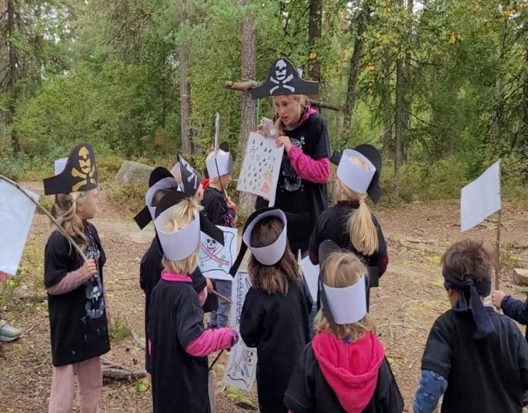

***Hjerteprogrammet***

*Hjerteprogrammet er et konkret og praktisk opplegg om sosial kompetanse, samlet i en koffert, og laget for å passe rett inn i barnehagens arbeid. Denne brukes hver uke i hjerte-samlingen på Revehiet.*

***Uformelle arenaer***

*I tillegg til de formelle arenaer som foreldremøter og samtaler har vi lange tradisjoner med*

* *påskegrilling*
* *sommerfest*
* *høstsuppe*
* *foreldrekaffe/servering på Lucia-arrangement*

***Foreldreundersøkelsen 2025***

*I november hvert år inviteres alle foresatte til å svare på foreldreundersøkelsen. Her har foresatte muligheten til å gi en tilbakemelding på barnehagetilbudet vårt og samarbeidet mellom hjem og barnehage. Formålet med barnehageundersøkelsen er å gi barnehagene og barnehageeier informasjon de kan bruke for å utvikle barnehagetilbudet. Vi ønsker oss høy svarprosent på undersøkelsen, og de siste årene har vi hatt høye scoringsprosent på fornøydhet.*

***Barnehagens samarbeidsplattformer:***

*PBL (Private Barnehagers Landsforbund)*

*Vi er medlem av PBL og de leverer en opplysnings plattform til foreldrene som kalles Kid Plan*

*Kid Plan*

*Kid Plan er en app der foreldrene får løpende informasjon om barnehagen. Her legger vi ut viktig informasjon, og dere vil få påminnelser om dette. Her finner dere også bilder, periodeplaner, månedsplaner, månedsbrev og annen relevant informasjon. Foreldrene kan legge inn tillatelser og hente ut informasjon om eget barn. Påloggingsinformasjon og passord vil dere få i forbindelse med oppstart.*

*Eksterne samarbeidspartnere*

*Barnehagen samarbeider også med pedagogisk psykologisk tjeneste (PPT), helsestasjon, skolen og barnevern, barne- og ungdomspsykiatri (BUP), og familietjenesten. Her kan barnehagen, som en hovedregel i samarbeid med hjemmet, søke hjelp når det er behov for det.*

*Taushetsplikt, politiattest, opplysningsplikt og meldeplikt*

*Alle som jobber i barnehagen er pålagt taushetsplikt og må skrive under på et taushetsløfte i forhold til informasjon som gjelder barn, de foresatte og personalet. Alle som jobber i barnehagen, må legge fram gyldig politiattest. Barnehagen har en lovpålagt* [*opplysningsplikt til barnevernet*](http://lovdata.no/lov/2005-06-17-64/%C2%A722) *som gjelder forhold de blir kjent med der barns helse og utvikling står i fare. Meldeplikten setter taushetsplikten til side. Foreldre vil bli informert og involvert i henvisnings saker som gjelder deres barn. Unntak fra dette er dersom barnehagen er bekymret for om barn utsettes for vold og overgrep i hjemmet.*

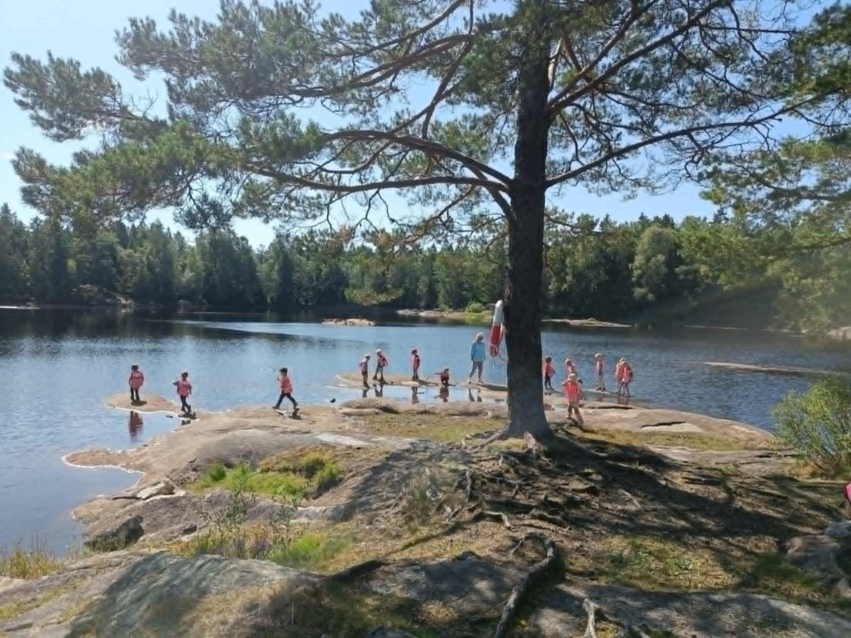

***Kalender***

| ***Oversikt over viktige aktiviteter og kulturbegivenheter dette året.*** | | |
| --- | --- | --- |
| ***MÅNED*** | *DATO* | *HVA SKJER?* |
| ***August*** | *14.08 og 15.08* | *Planleggingsdager. Barnehagen er stengt* |
| ***August*** | *27.08-29.08.* | *Vangen leirskole for førskolebarna* |
| ***September*** | *15 og 16.09* | *Høstdugnad i barnehagen* |
| ***September*** | *23.09* | *Foreldremøte kl. 18.00-20.00* |
| ***September*** | *29.09-03.10.* | *Skolens høstferie (uke 40)* |
| ***Oktober*** | *16.10* | *Høstsuppe kl. 15-16.30 (foregår på uteplassen i barnehagen)* |
| ***Oktober*** | *24.10* | *FN-dagen* |
| ***November*** | *12.11* | *Planleggingsdag. Barnehagen er stengt* |
| ***Desember*** | *12.12* | *Lucia markering i barnehagen* |
| ***Desember*** | *18.12* | *Nissefest* |
| ***Desember*** | *24.12-04.01* | *Juleferie* |
| ***Januar*** | *02.01* | *Planleggingsdag. Barnehagen stengt* |
| ***Februar*** | *12.02* | *Karneval* |
| ***Februar*** | *16.02. 20.02* | *Skolens vinterferie (uke 8)* |
| ***Mars*** | *01.03* | *Frist for hovedopptaket (gjelder kun foresatte med nye barn som skal inn i barnehagen)* |
| ***April*** | *26.03* | *Påskegrilling fra kl.15-16.30 (foregår på uteplassen i barnehagen)* |
| ***April*** | *30.03-06.04* | *Påskeferie. Barnehagen er stengt.* |
| ***April*** |  | *Foreldremøte og årsmøte kl. 18:00* |
| ***Mai*** |  | *Dugnad i barnehagen 17-20.00* |
| ***Mai*** | *01.05* | *Barnehagen er stengt* |
| ***Mai*** | *14.05* | *Kristi Himmelfartsdag. Barnehagen stengt* |
| ***Mai*** | *15.05* | *Planleggingsdag. Barnehagen stengt* |
| ***Mai*** | *25.05* | *2.Pinsedag. Barnehagen er stengt* |
| ***Juni*** | *18.06* | *Sommerfest kl. 16.00-18.00* |
| ***Juli*** | *Uke 28, 29, 30,* | *Barnehagen har feriestengt* |